

**Instructivo**

**Aplicativos Validación de Bases**

**de Datos Vectoriales**

**ArcGIS Pro**

**Código IN-XX-XX**

**Versión X**

**Vigente desde 09/04/2024**

# OBJETIVO

Orientar el uso y funcionamiento de la herramienta desarrollada para la validación cartográfica de los Feature Class contenidos en bases de datos vectoriales en el modelo de datos versión 2.4 o superior, que permite realizar operaciones de verificación de los criterios y elementos de calidad definidos para la GDB de Cartografía por el IGAC.

# ALCANCE

Aplica para la validación de calidad automatizada de las GDB y Feature Class contenidos en la misma, por medio de ArcGIS Pro v.3.1.0 y superiores, el cual podrá ser ejecutado por el GIT de producción cartográfica.

Incluye desde la ejecución de la herramienta, hasta la interpretación del output que se genera durante la ejecución.

# DEFINICIONES

**Base de datos:** Conjunto de datos pertenecientes a un mismo contexto y almacenados sistemáticamente para su posterior uso.

**Divipola:** Estándar nacional utilizado en Colombia para codificar y enumerar las entidades territoriales, como departamentos, municipios, corregimientos departamentales y centros poblados. Estos códigos numéricos permiten identificar de manera única cada unidad territorial y asociarles información temática, facilitando el análisis y la representación geoespacial.

**Escala:** Relación de proporción entre las dimensiones reales de un objeto y su representación en un mapa o dibujo

**Feature Class**: Son conjuntos homogéneos de entidades comunes, cada una de las cuales tiene la misma representación espacial, como puntos, líneas o polígonos, y un conjunto común de columnas de atributos, por ejemplo, una clase de entidad de línea para representar líneas centrales de carreteras. Las cuatro clases de entidades más utilizadas son puntos, líneas, polígonos y anotaciones (un término para el texto del mapa).

**Feature Dataset:**  Es una colección de clases de entidad o Feature Class relacionadas que comparten un sistema de coordenadas común.

**Geodatabase**: Conjunto de datasets geográficos de distintas clases que están almacenados en una carpeta común del sistema de archivos o en un sistema de administración de bases de datos relacionales multiusuario.

**Línea:** Sucesión continua de dos o más puntos que se extienden de manera indefinida en un mismo plano, formando una trayectoria de una o varias direcciones, en función de si es recta o curva.

**Marcos de control:** Áreas geográficas definidas y delimitadas con precisión en el terreno, cada una asociada con coordenadas geográficas conocidas. Estos polígonos se utilizan como puntos de referencia para georreferenciar y orientar datos espaciales en un sistema de coordenadas específico y validación de dichos datos.

**Polígono:** Es una figura geométrica cerrada y plana que está formada por varios segmentos rectos unidos, también denominados lados.

**Punto:**  Una ubicación en el espacio definida por sus coordenadas X, Y (y opcionalmente Z) que se utilizan para representar ubicaciones geográficas específicas sin considerar su geometría y continuidad en el espacio.

**Script**: Conjunto de instrucciones o comandos escritos en un lenguaje de programación específico, utilizado para automatizar tareas o realizar procesos específicos en ArcGIS Pro. Los scripts pueden ser utilizados para personalizar y extender la funcionalidad del software según las necesidades del usuario.

**Sentido de drenaje:** La dirección en la que fluye el agua en un sistema de drenaje natural, como ríos, arroyos y quebradas.

**Toolbox (caja de herramientas):** En ArcGIS Pro, una toolbox es un contenedor que almacena herramientas geoespaciales y scripts que se utilizan para realizar diferentes tareas de análisis, procesamiento y manipulación de datos geográficos.

**Vector**: Segmento de recta en el espacio que parte de un punto hacia otro, es decir, que tiene dirección y sentido.

# DESARROLLO

## CONSIDERACIONES INICIALES

* Las bases de datos utilizadas y los limites requeridos por la herramienta se deben encontrar en el mismo sistema de referencia, es preciso comprobar este criterio antes de ejecutar la herramienta.
* Las rutas de las GDB y los elementos de corte y de entrada no deben contener ningún espacio dentro de la extensión de su línea de caracteres.

### EJECUCIÓN DE LA HERRAMIENTA

La toolbox tiene por nombre “Aplicativos_Validacion_GDBs.atbx”, la cual contiene 7 scripts. Por medio de Catalog Pane, ubicar la toolbox y dar doble clic sobre ella, a continuación, se encuentran enumeradas todas las herramientas contenidas:

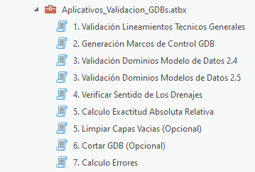

Ilustración 1. Toolbox Aplicativos_Validacion_GDBs

Posteriormente, deberá seleccionar el script de interés haciendo doble clic sobre ella, una vez seleccionada, se desplegará la interfaz de la herramienta de interés. A continuación, se detalla el funcionamiento de cada script.

# VALIDACIÓN LINEAMIENTOS TÉCNICOS GENERALES

Para la ejecución de la herramienta se marca con un clic el recuadro correspondiente a “Validación Lineamientos Técnicos Generales”; la visualización de la interfaz se presenta a continuación, donde se requieren únicamente los parámetros de GBD a validar y la ruta de salida del reporte respectivamente. Una vez ingresados, se da clic en “Run”.

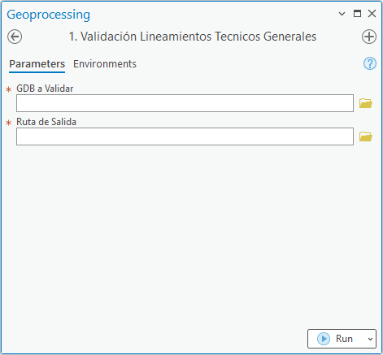

Ilustración 2. Parámetros de la herramienta Validación Lineamientos Técnicos Generales.

# LOG DURANTE EJECUCIÓN DE LA HERRAMIENTA VALIDACIÓN LINEAMIENTOS TÉCNICOS GENERALES

Durante y al finalizar el proceso de ejecución es posible consultar su estado por medio de la pestaña “View Details” ubicada en la sección inferior izquierda de la interfaz de la herramienta.

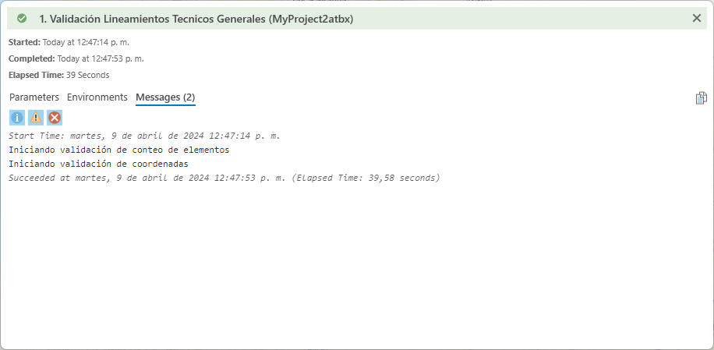

Ilustración 3. Ejecución de la herramienta Validación Lineamientos Técnicos Generales.

Al finalizar la ejecución en la ruta de salida se generan dos archivos de texto. Donde “Conteo_Elementos_GDB.txt” presenta el reporte del número de elementos presentes en la GDB discriminado por dataset y Feature Class y “Validacion_Coordenadas_GDB.txt” presenta el reporte del sistema de coordenadas de cada una de las datasets presentes en la GDB, como se observa a continuación: como se observa a continuación:

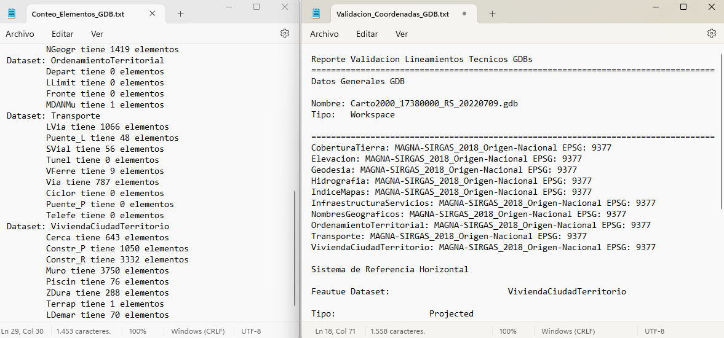

Ilustración 4. Conteo elementos y validación Sistema de coordenadas por dataset de la GDB.

# GENERACIÓN DE MARCOS DE CONTROL GDB

Para la ejecución de la herramienta se marca con un clic el recuadro correspondiente a “Generación De Marcos De Control GDB”; la visualización de la interfaz se presenta a continuación, donde se requieren únicamente los parámetros de ruta de salida del reporte, escala y límite del proyecto. Una vez ingresados, se da clic en “Run”.

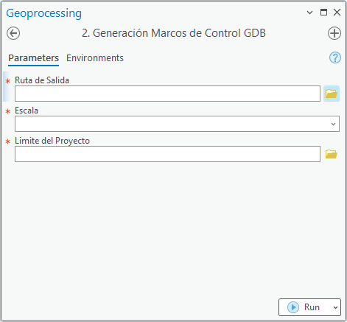

Ilustración 5. Parámetros y funcionalidad de la herramienta Generación De Marcos De Control GDB.

En primer lugar, ingresar la ruta de salida en la herramienta, tener en cuenta que esta no puede contener espacios:

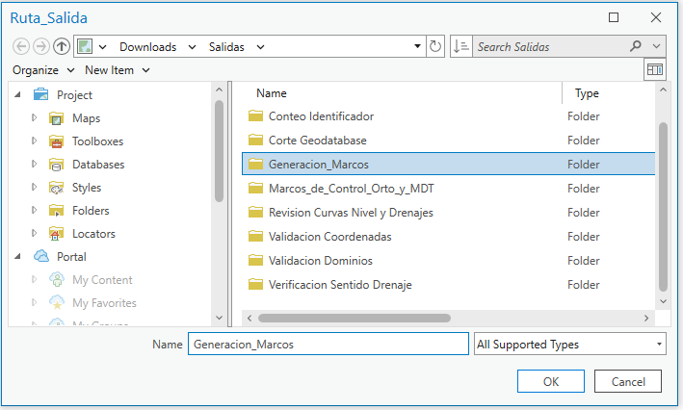

Ilustración 6. Ingreso de la ruta de salida como parámetro

Finalmente se debe ingresar límite del proyecto y seleccionar la escala, así como realizar la verificación de los parámetros asignados para posteriormente dar clic en “Run” para iniciar ejecución:

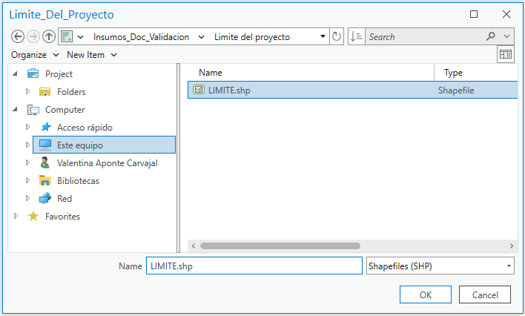

Ilustración 7. Ingreso del límite del proyecto como parámetro

### LOG DURANTE EJECUCIÓN DE LA HERRAMIENTA GENERACIÓN DE MARCOS

Durante y al finalizar el proceso de ejecución es posible consultar su estado discriminado por fases por medio de la pestaña “View Details” ubicada en la sección inferior izquierda de la interfaz de la herramienta.

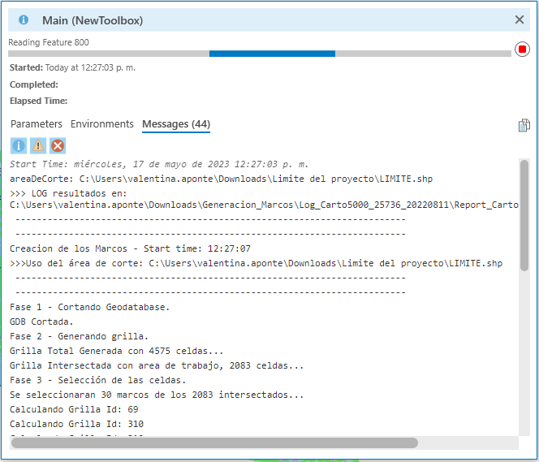

Ilustración 8. Estado de ejecución del proceso

Al finalizar la ejecución se generan en la ruta de salida dos carpetas; la primera de ellas una GDB la cual continente los elementos cortados de la GDB inicial y cuatro grillas correspondientes a: “MarcosAT” la grilla total creada a partir del extend del polígono que contiene el proyecto, “MarcosInt” grilla intersectada con el área de trabajo, es decir el polígono correspondiente al límite del proyecto, “Marcos30” marcos seleccionados de manera aleatoria y equivalentes al 30% de la grilla intersectada con los que se calcula el numero marcos de control y “MarcosCS” los marcos de control generados, en los cuales se verificara la totalidad o errores de comisión u omisión de los elementos, como se observa a continuación:

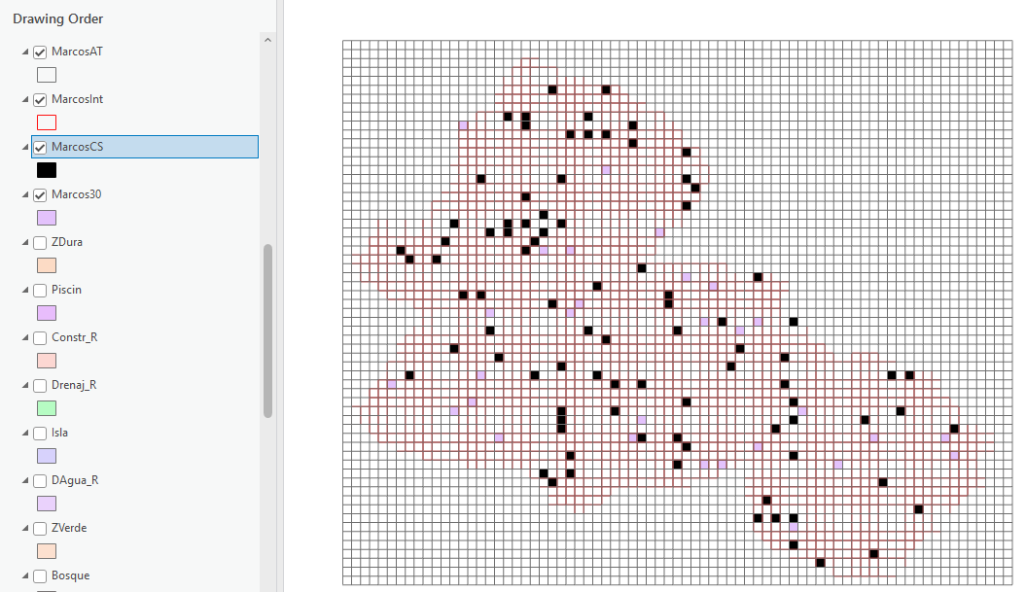

Ilustración 9. Visualización de los Marcos generados por la herramienta

La segunda carpeta contiene un archivo txt en el cual se presenta el reporte del proceso realizado por la herramienta en fases y el conteo de los elementos presentes en los marcos de control discriminados en elementos de la categoría bacm y otros.

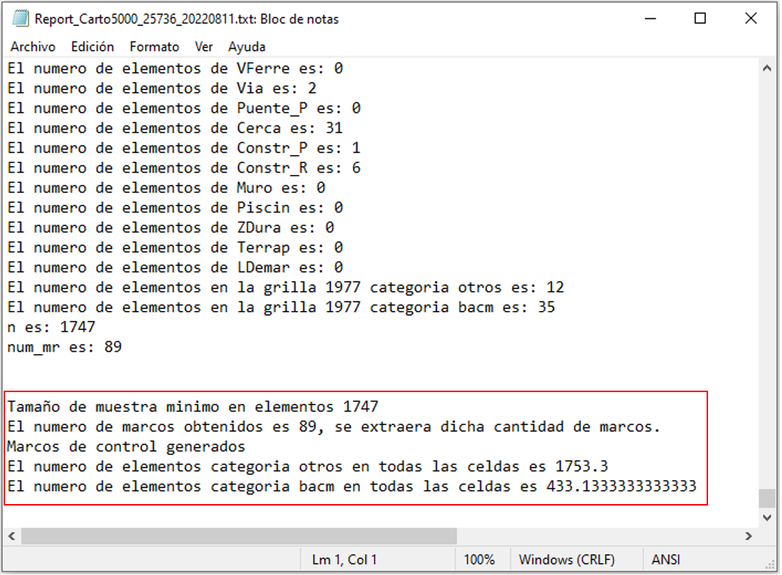

Ilustración 10. Reporte proceso herramienta generación de marcos.

# VALIDACIÓN DE DOMINIOS (MODELO DE DATOS 2.4 Y 2.5)

Para la ejecución de la herramienta se selecciona con doble clic el recuadro correspondiente a “Validación Dominios Modelo de Datos (2.4 o 2.5)”; la visualización de la interfaz se presenta a continuación, donde se requieren únicamente los parámetros de GBD a revisar y la ruta de salida del reporte en ambos casos. Una vez ingresados, se da clic en “Run”.

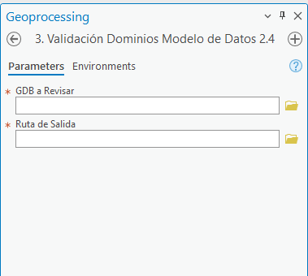 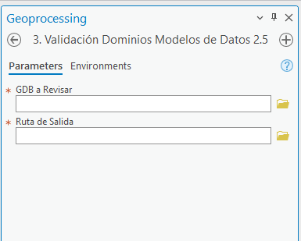

Ilustración 11. Parámetros y funcionalidad de la herramienta Validación de Dominios para modelo 2.4 y 2.5.

Como se observa en la ilustración anterior, se requiere que el usuario ingrese dos parámetros, los cuales corresponden a la ruta de la GDB y a la ruta de salida. Primero se Ingresa la ruta de la GDB en la herramienta y posteriormente la ruta de salida en la herramienta:

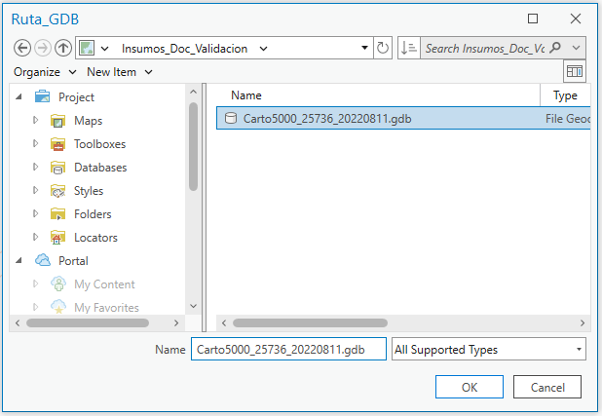

Ilustración 12. Ingreso de la ruta de la GDB como parámetro

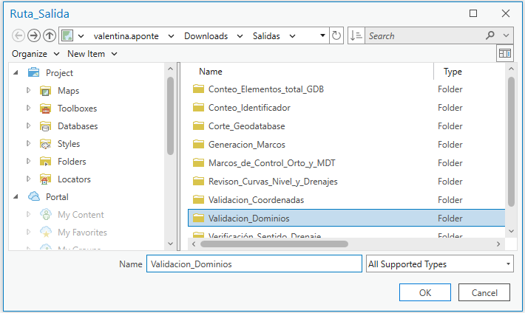

Ilustración 13. Ingreso de la ruta de salida como parámetro.

Luego, realizar la verificación de los parámetros asignados y dar clic en “Run” para iniciar ejecución, como se observa a continuación.

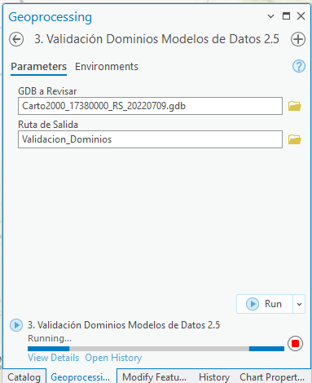 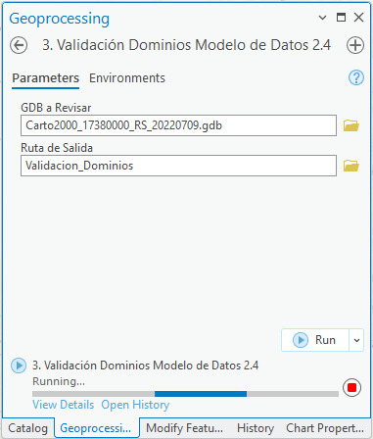

Ilustración 14. Verificación de los parámetros y ejecución de la herramienta Validación de Dominios para modelo 2.4 y 2.5.

### LOG DURANTE EJECUCIÓN DE LA HERRAMIENTA VALIDACIÓN DE DOMINIOS

Durante y al finalizar el proceso de ejecución es posible consultar su estado por medio de la pestaña “View Details” ubicada en la sección inferior izquierda de la interfaz de la herramienta.

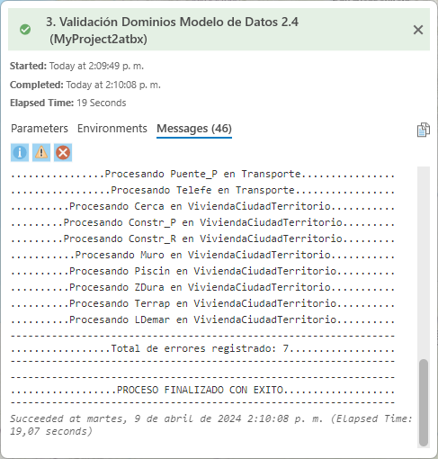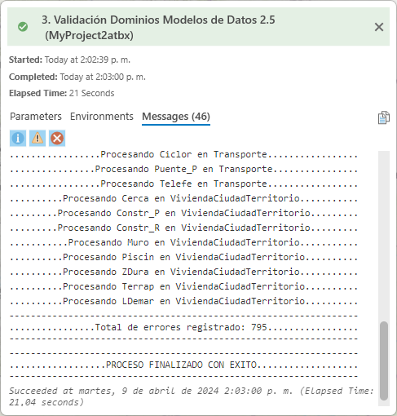

Ilustración 15. Estado de ejecución del proceso de la herramienta Validación de Dominios para modelo 2.4 y 2.5.

Al finalizar la ejecución en la ruta de salida se genera un archivo denominado con el nombre de la GDB ingresada más “Errores Dominios_2_4.txt” o “Errores Dominios _2_5.txt” según la herramienta seleccionada, en el cual se presenta el reporte de los elementos que presentan un error en su dominio:

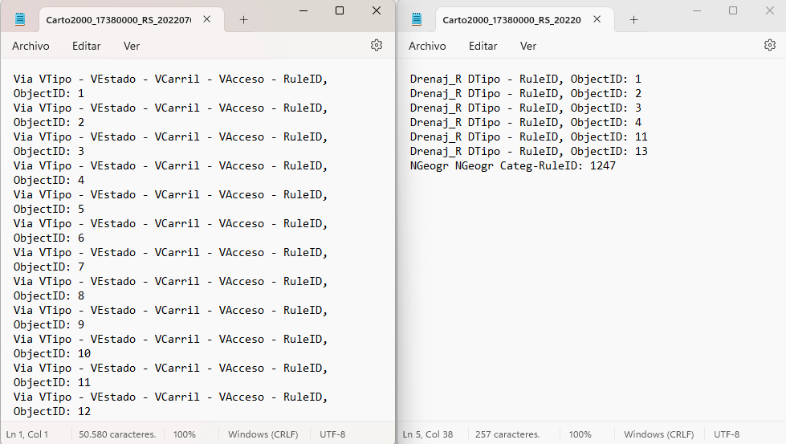

Ilustración 16. Reporte elementos con dominios erróneos de la herramienta Validación de Dominios para modelo 2.4 y 2.5.

# VERIFICACION SENTIDO DRENAJE

Para la ejecución de la herramienta se marca con un clic el recuadro correspondiente a “Verificación Sentido de los Drenajes”; la visualización de la interfaz se presenta a continuación, donde se requieren únicamente los parámetros de GBD a validar y la ruta de salida del reporte respectivamente. Una vez ingresados, se da clic en “Run”.

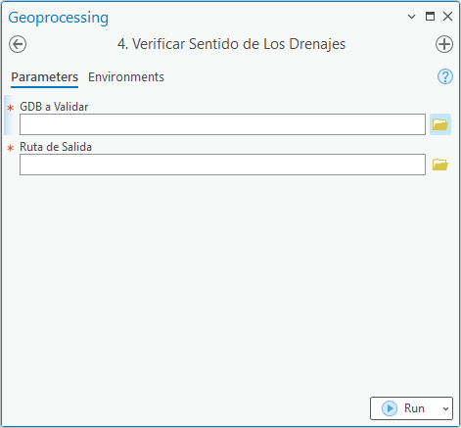

Ilustración 17. Parámetros de la herramienta Verificación Sentido De Los Drenajes.

Como se observa en la ilustración anterior, se requiere que el usuario ingrese dos parámetros, los cuales corresponden a la ruta de la GDB y vista mapas. Primero, Ingresar ruta de la GDB en la herramienta:

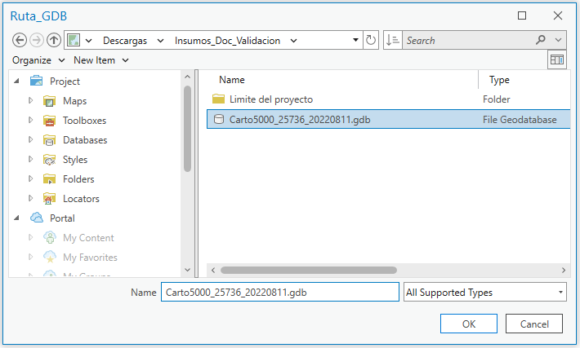

Ilustración 18. Ingreso de la ruta de la GDB como parámetro

Luego, ingresar ruta de salida en la herramienta:

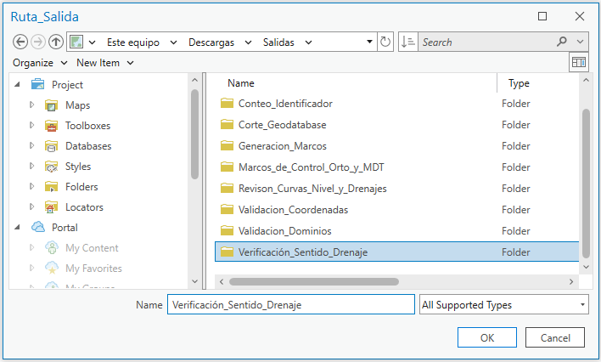

Ilustración 19. Ingreso de la ruta de salida como parámetro

Realizar la verificación de los parámetros asignados y dar clic en “Run” para iniciar ejecución:

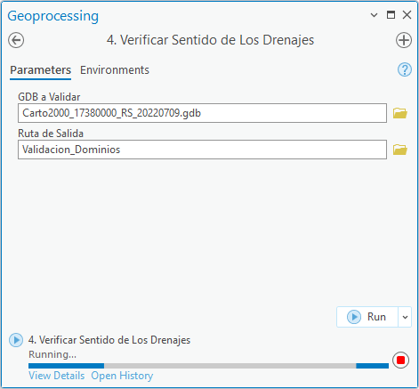

Ilustración 20. Verificación de los parámetros y ejecución de la herramienta Verificar Sentido de Los Drenajes.

### LOG DURANTE EJECUCIÓN DE LA HERRAMIENTA VERIFICACION SENTIDO DRENAJE

Durante y al finalizar el proceso de ejecución es posible consultar su estado por medio de la pestaña “View Details” ubicada en la sección inferior izquierda de la interfaz de la herramienta.

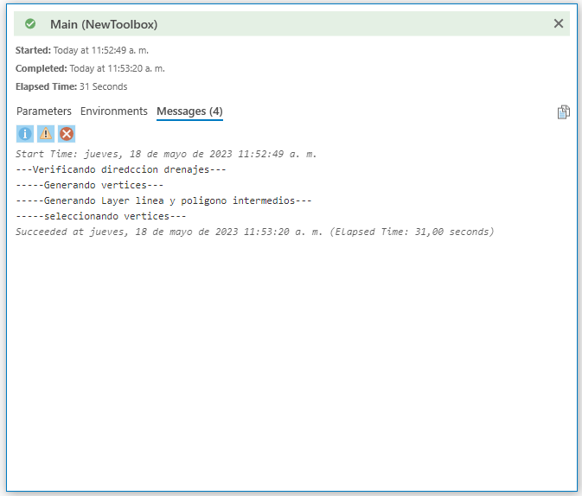

Ilustración 21. Estado de ejecución del proceso.

Al finalizar la ejecución en la ruta de salida se genera una GDB en la cual se encuentran los puntos de revisión:

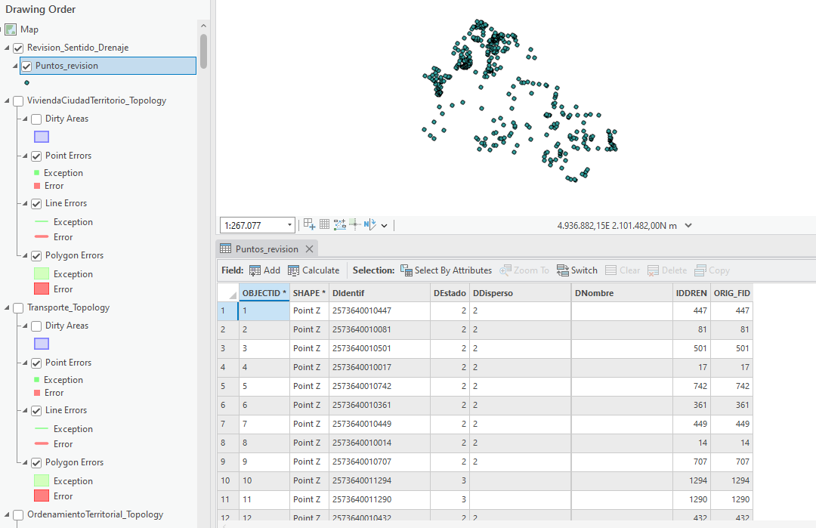

Ilustración 22. Visualización de los puntos de revisión

# CALCULO EXACTITUD ABSOLUTA RELATIVA

Para la ejecución de la herramienta se marca con un clic el recuadro correspondiente a “Cálculo Exactitud Absoluta Relativa”; la visualización de la interfaz se presenta a continuación, donde se requieren parámetros particulares para cada paso. Una vez ingresados, se da clic en “Run”.

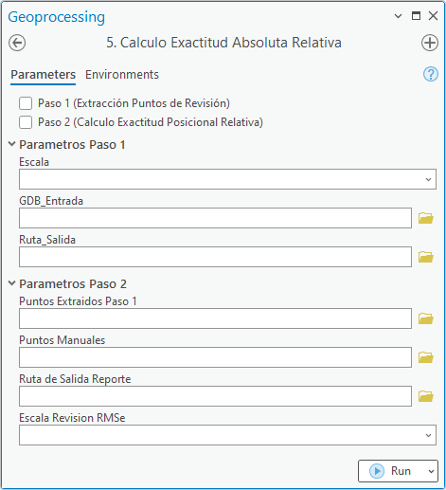

Ilustración 23. Parámetros de la herramienta Cálculo Exactitud Absoluta Relativa

Como se observa en la ilustración anterior, se requiere que el usuario ingrese los parámetros de acuerdo al paso que desee realizar. Dichos parámetros corresponden a la escala, la GDB de entrada y a la ruta de salida. Posteriormente corresponden a los puntos generados en el Paso 1, los Puntos manuales, Ruta de salida del reporte y la Escala Revisión RMSe.

# PASO 1 (EXTRACCIÓN DE PUNTOS DE REVISIÓN)

Primero, marcar la casilla “Paso 1”, y luego ingresar los parámetros solicitados, verificar que fueron ingresados correctamente y dar clic en “Run”.

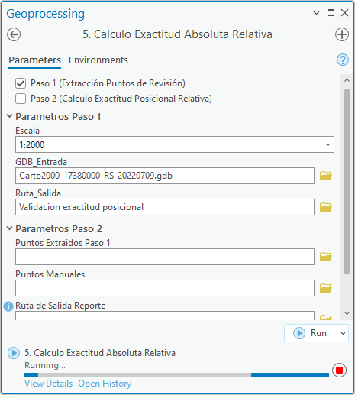

Ilustración 24. Verificación de los parámetros del paso 1 y ejecución de la herramienta Cálculo Exactitud Absoluta Relativa.

Durante y al finalizar el proceso de ejecución es posible consultar su estado por medio de la pestaña “View Details” ubicada en la sección inferior izquierda de la interfaz de la herramienta.

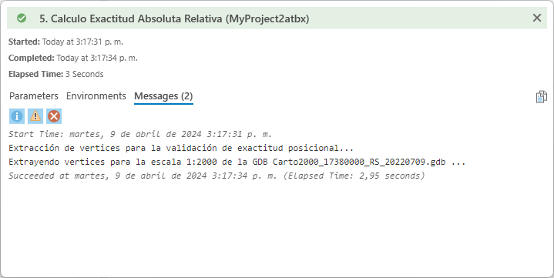

Ilustración 25. Estado de ejecución del proceso de la herramienta Cálculo Exactitud Absoluta Relativa.

Al finalizar la ejecución en la ruta de salida se genera un shapefile de puntos llamados “Puntos_Revisar”, los cuales se usarán como insumo en el paso 2.

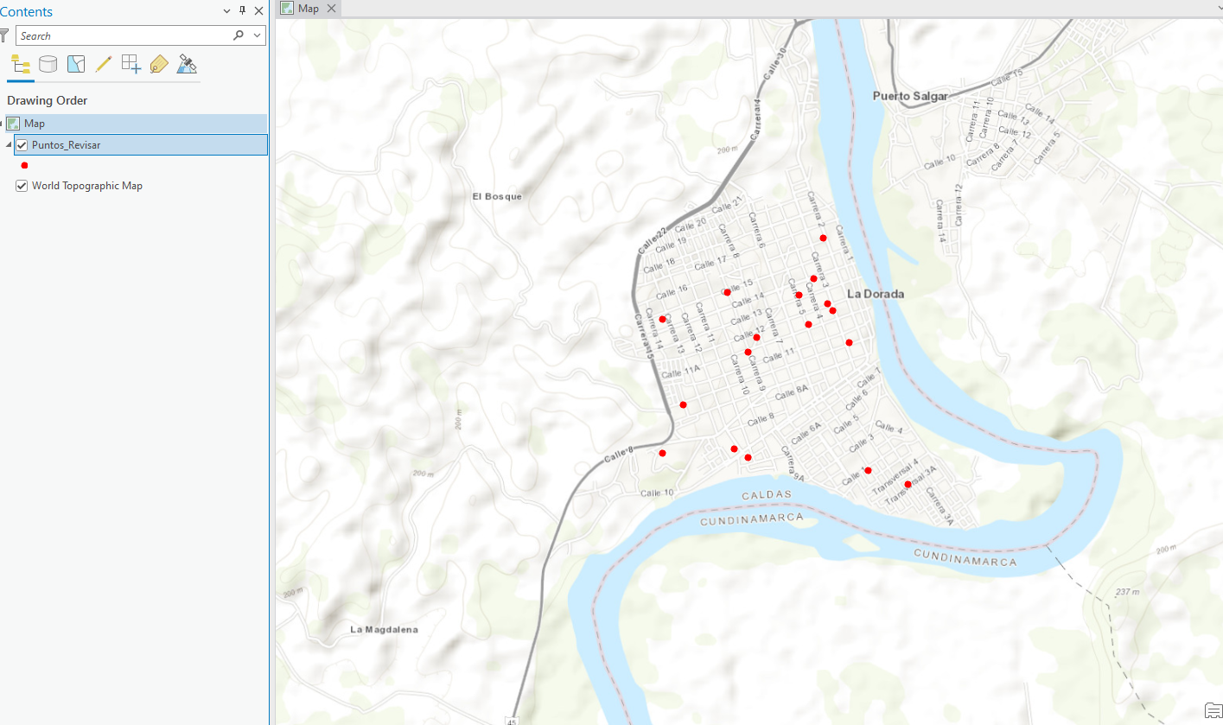

Ilustración 26. Puntos generados en la ejecución del paso 1 de la herramienta Cálculo Exactitud Absoluta Relativa.

# PASO 2 (CÁLCULO EXACTITUD POSICIONAL RELATIVA)

Primero, marcar la casilla “Paso 2” y luego ingresar los parámetros solicitados, verificar que fueron ingresados correctamente y dar clic en “Run”.

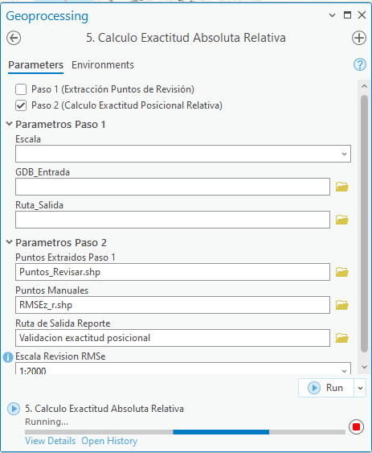

Ilustración 27. Verificación de los parámetros del paso 1 y ejecución de la herramienta Cálculo Exactitud Absoluta Relativa.

Durante y al finalizar el proceso de ejecución es posible consultar su estado por medio de la pestaña “View Details” ubicada en la sección inferior izquierda de la interfaz de la herramienta.

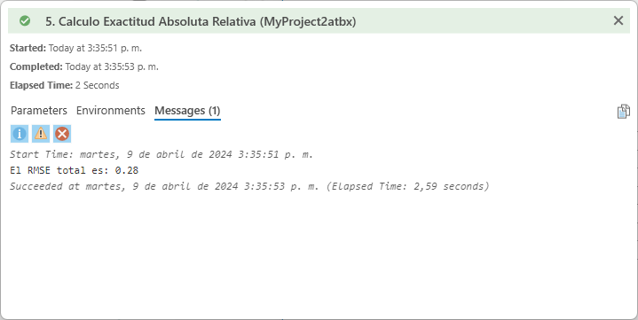

Ilustración 28. Estado de ejecución del proceso de la herramienta Cálculo Exactitud Absoluta Relativa.

Al finalizar la ejecución en la ruta de salida se genera un archivo de texto que contiene el reporte de la exactitud absoluta relativa, llamado “Reporte_RMSE_GDB.txt”.

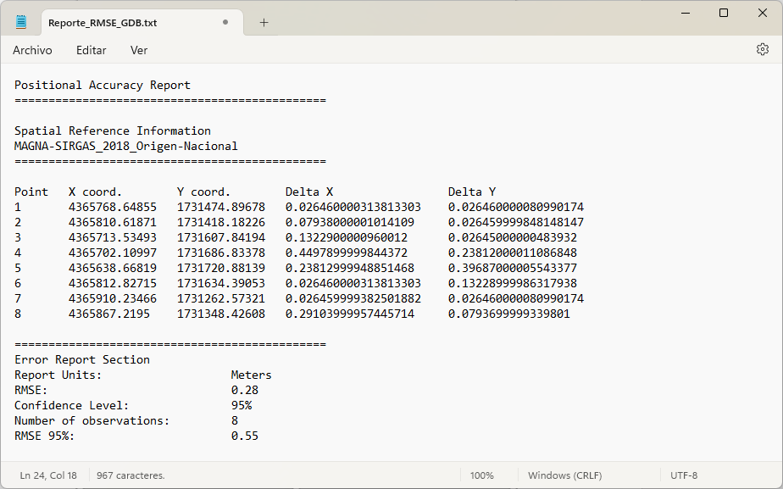

Ilustración 29. Reporte generado en la ejecución del paso 2 de la herramienta Cálculo Exactitud Absoluta Relativa.

# LIMPIAR CAPAS VACIAS

Para la ejecución de la herramienta se marca con un clic el recuadro correspondiente a “Limpiar Capas Vacías (Opcional)”; la visualización de la interfaz se presenta a continuación, donde se requieren únicamente el parámetro de vista de mapa. Una vez ingresados, se da clic en “Run”.

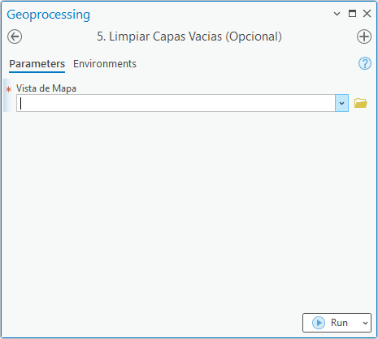

Ilustración 30.Parámetros y funcionalidad de la herramienta limpiar capas vacías

Como se observa en la ilustración anterior, se requiere que el usuario ingrese dos parámetros, los cuales corresponden a la vista de mapa. En consecuencia, se ingresa la vista de mapa y se realiza la verificación de los parámetros asignados y dar clic en “Run” para iniciar ejecución.

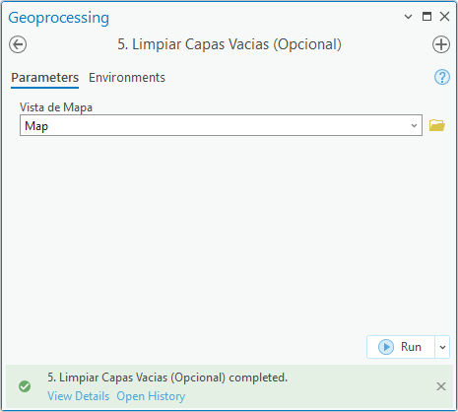

Ilustración 31 . Ingreso de la vista de mapa, verificación de los parámetros y ejecución de la herramienta Limpiar Capas.

### LOG DURANTE EJECUCIÓN DE LA HERRAMIENTA LIMPIAR CAPAS VACIAS

Durante y al finalizar el proceso de ejecución es posible consultar su estado por medio de la pestaña “View Details” ubicada en la sección inferior izquierda de la interfaz de la herramienta.

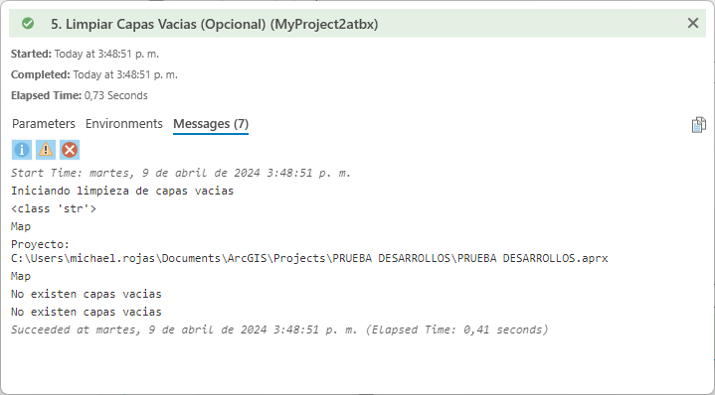

Ilustración 32. Estado de ejecución de la herramienta Limpiar Capas.

Al finalizar la ejecución se eliminan las capas vacías encontradas en la vista del mapa.

# CORTE GEODATABASE

Para la ejecución de la herramienta se marca con un clic el recuadro correspondiente a “Cortar GDB (Opcional)”; la visualización de la interfaz se presenta a continuación. Una vez ingresados, se da clic en “Run”.

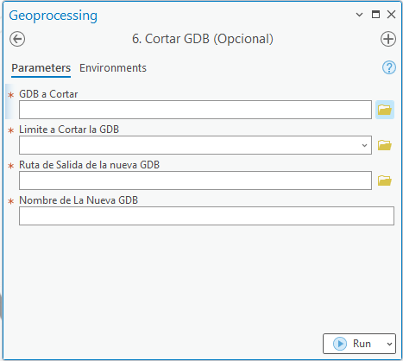

Ilustración 33. Parámetros y funcionalidad de la herramienta Cortar GDB (Opcional).

Como se observa en la ilustración anterior, se requiere que el usuario ingrese cuatro parámetros, los cuales corresponden a la ruta de la GDB a cortar, el límite del proyecto, la ruta de salida y el nombre de la nueva GDB.

Ingresar ruta de la GDB en la herramienta:

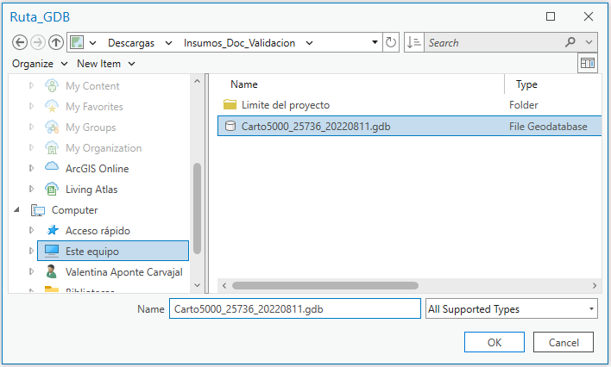

Ilustración 34. Ingreso de la ruta de la GDB como parámetro

Ingresar límite del proyecto en la herramienta:

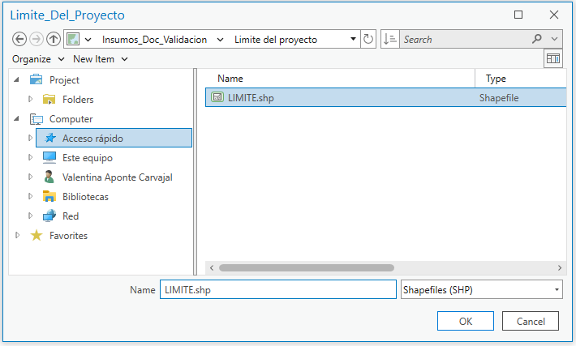

Ilustración 35. Ingreso del límite del proyecto como parámetro

Ingresar ruta de salida en la herramienta:

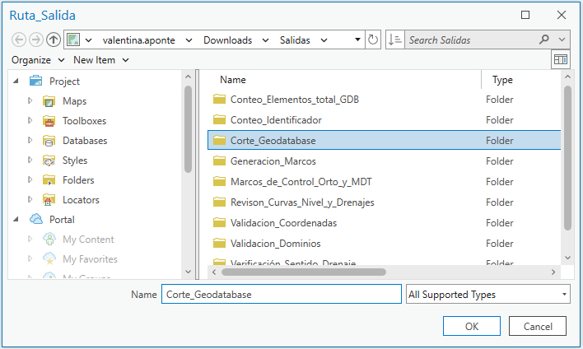

Ilustración 36. Ingreso de la ruta de salida como parámetro

Al visualizar la GDB inicial y el límite del proyecto se puede observar como algunos de los elementos de la GDB se encuentran fuera del límite del proyecto:

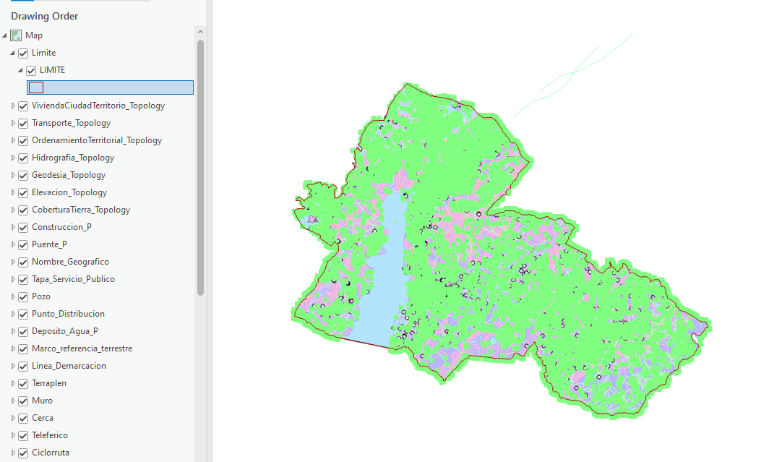

Ilustración 37. Visualización de la GDB inicial y del límite del proyecto

Asignar el nombre de la nueva GDB, realizar la verificación de los parámetros asignados y dar clic en “Run” para iniciar ejecución:

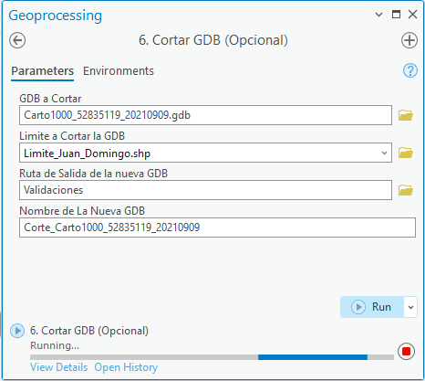

Ilustración 38. Verificación de los parámetros y ejecución de la herramienta Cortar GDB (Opcional).

### LOG DURANTE EJECUCIÓN DE LA HERRAMIENTA CORTE GEODATABASE

Durante y al finalizar el proceso de ejecución es posible consultar su estado por medio de la pestaña “View Details” ubicada en la sección inferior izquierda de la interfaz de la herramienta, presentando los archivos creados, además indica que no se debe abrir la GDB temporal ni la creada.

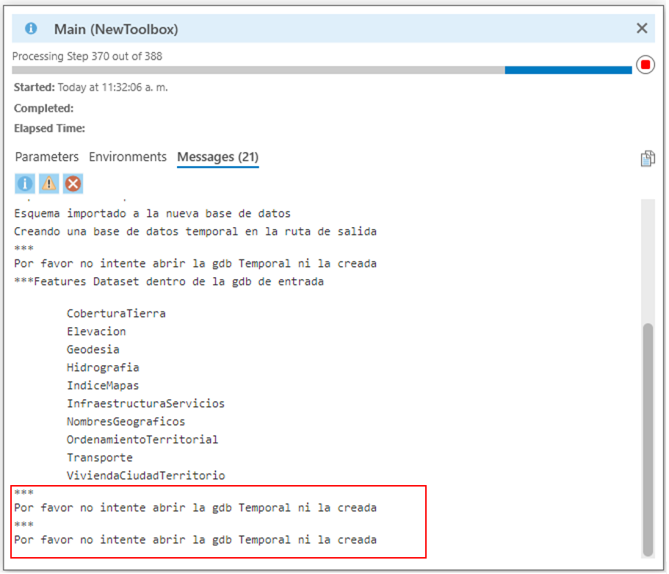

Ilustración 39. Estado de ejecución del proceso.

Al finalizar la ejecución en la ruta de salida se genera una GDB la cual presenta los elementos de la GDB que se encuentran dentro del polígono correspondiente al límite del proyecto, como se observa a continuación:

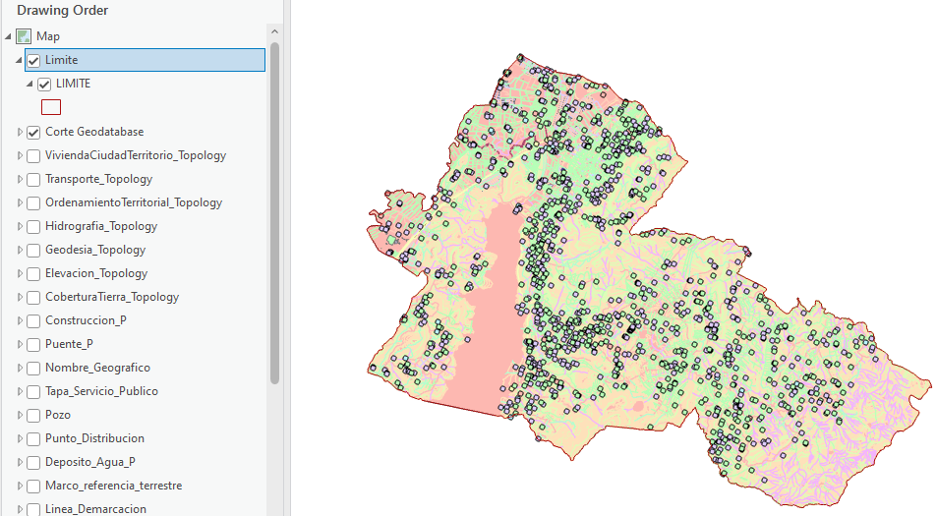

Ilustración 40. Visualización corte GDB y límite del proyecto.

# CÁLCULO DE ERRORES

Para la ejecución de la herramienta se marca con un clic el recuadro correspondiente a “Calculo Errores la visualización de la interfaz se presenta a continuación, donde se requieren determinados parámetros. Una vez ingresados, se da clic en “Run”.

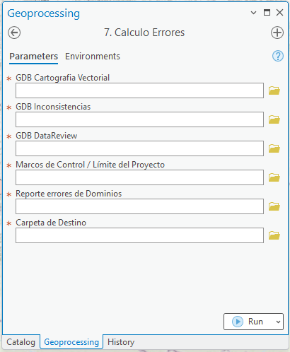

Ilustración 41.Parámetros y funcionalidad de la herramienta Calculo Errores.

Como se observa en la ilustración anterior, se requiere que el usuario ingrese dos parámetros, los cuales corresponden a la GDB a validar, GDB de inconsistencias, la GDB producto del aplicativo DataReviewer, los marcos de control o el límite del proyecto, el reporte de errores en los dominios producto del script “Validación de dominios de Datos” visto anteriormente y finalmente se ingresa la carpeta de destino. En consecuencia, se ingresan los parámetros solicitados donde en primer lugar, se ingresa la GDB a validar.

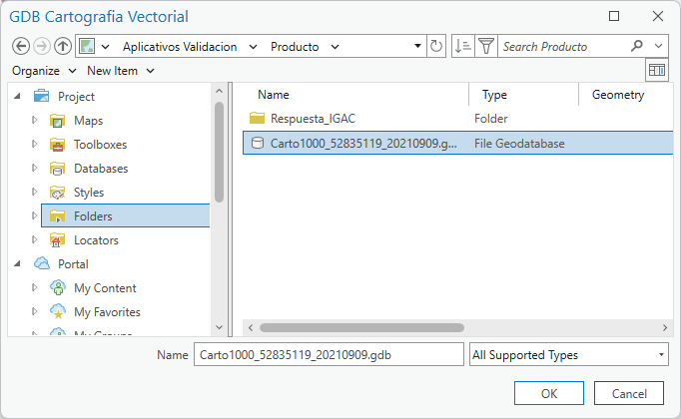

Ilustración 42 . Ingreso de la GDB a validar.

Posteriormente, se ingresa la GDB de inconsistencias.

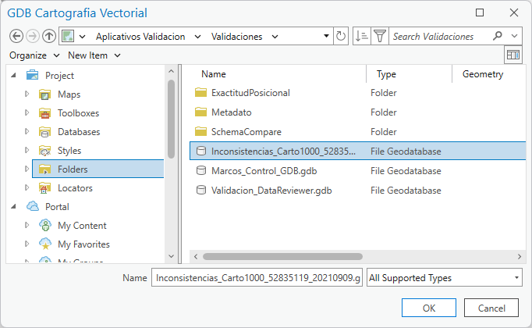

Ilustración 43 . Ingreso de la GDB de inconsistencias.

Luego, se ingresa la GDB producto de la ejecución del aplicativo DataReviewer para validación de reglas topológicas.

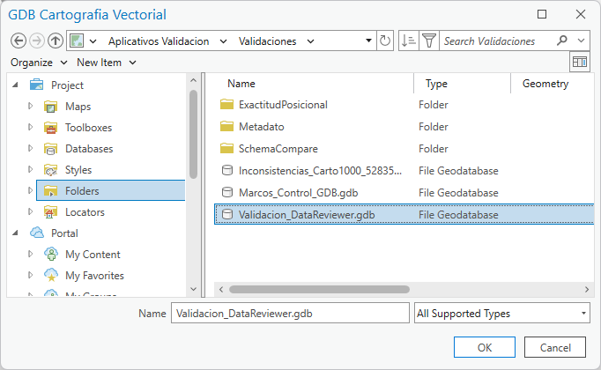

Ilustración 44 . Ingreso de la GDB de validación de DataReviewer.

Acto seguido, se ingresan los marcos de control generados previamente en el script Generacion de Marcos de Control o el límite del proyecto.

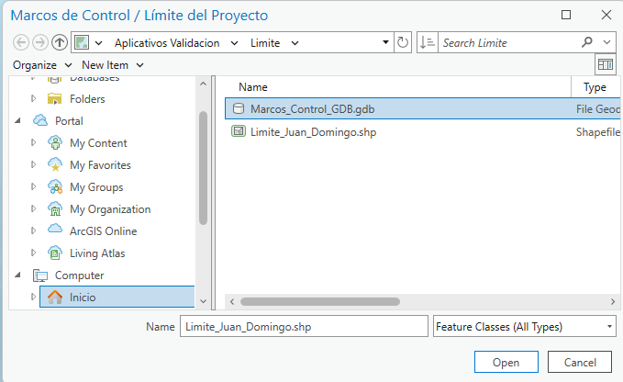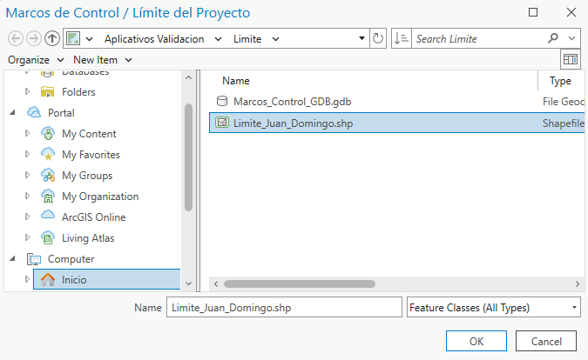

Ilustración 45 . Ingreso de los marcos de control.

Posteriormente, se ingresa el reporte de texto que contiene los errores de dominios, producto del script Validación De Dominios (Modelo De Datos 2.4 Y 2.5).

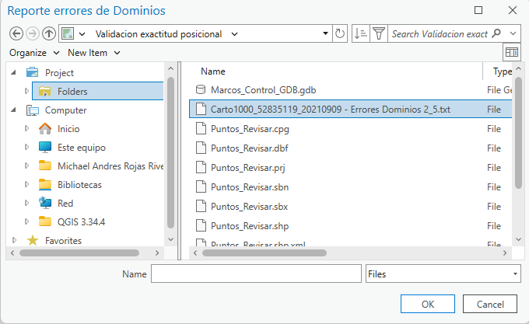

Ilustración 46 . Ingreso del reporte de errores de dominios, producto del script Validación De Dominios (Modelo De Datos 2.4 Y 2.5)

Finalmente, se ingresa la ruta de salida del reporte en la pestaña “Carpeta de Destino” y se da clic en “Run”.

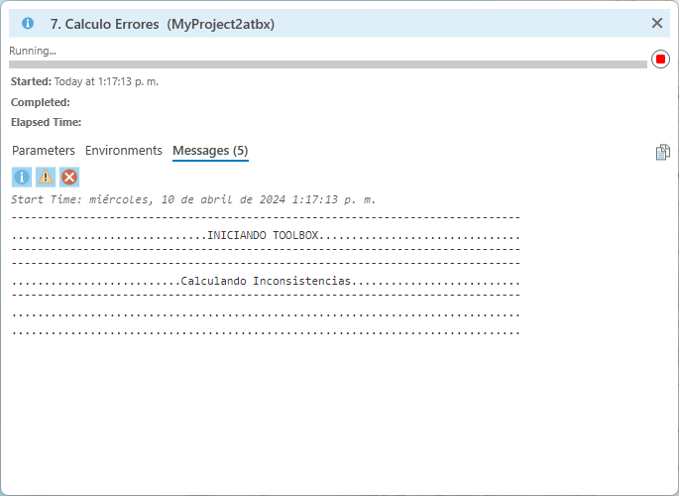

Ilustración 47. Ejecución de la herramienta.

### LOG DURANTE EJECUCIÓN DE LA HERRAMIENTA LIMPIAR CAPAS VACIAS

Durante y al finalizar el proceso de ejecución es posible consultar su estado por medio de la pestaña “View Details” ubicada en la sección inferior izquierda de la interfaz de la herramienta.

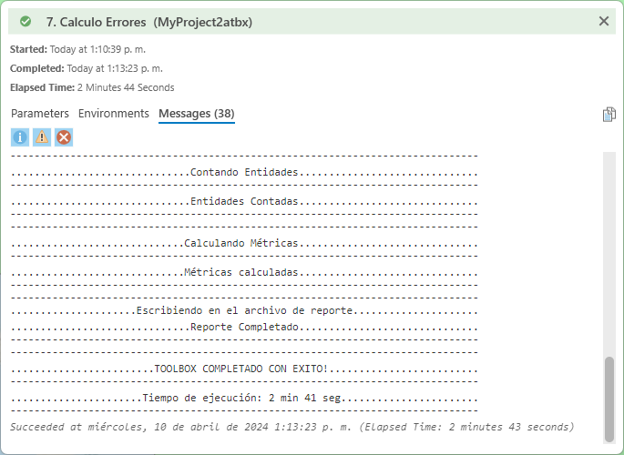

Ilustración 48. Estado de ejecución de la herramienta Calculo Errores.

Al finalizar la ejecución se genera un reporte de texto llamado como la GDB de entrada más “Reporte_Totalizacion_Errores” el cual contiene la totalización de los errores presentes en la GDB, desglosados por tipo de error.

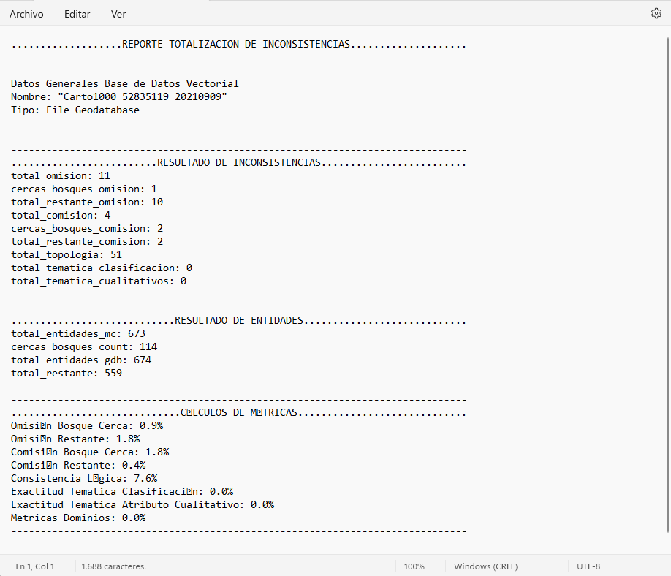

Ilustración 49. Reporte de totalización de errores de la herramienta Calculo Errores.

# CONTROL DE CAMBIOS

Registrar las dos últimas versiones (para el caso de actualizaciones de documentos) así:

|  |  |  |
| --- | --- | --- |
| **FECHA** | **CAMBIO** | **VERSIÓN** |
| 24/02/2023 | * Se adopta como versión 1 debido a la actualización de la Cadena de Valor en Comité Institucional de Gestión y Desempeño del 3 de marzo del 2023, nuevos lineamientos frente a la generación, actualización y derogación de documentos del SGI. * Hace parte de la dirección de gestión de información geográfica * Se ajusta el documento según la nueva Estructura Orgánica aprobada por Decreto 846 del 29 de Julio del 2021. | 1 |

Registrar la creación del documento en versión 1 así:

|  |  |  |
| --- | --- | --- |
| **FECHA** | **CAMBIO** | **VERSIÓN** |
| 24/02/2023 | * Se adopta como versión 1 por corresponder a la creación del documento. Emisión Inicial Oficial. * Hace parte de la dirección de gestión de información geográfica * Se crea el procedimiento “Aplicativos Validación ArcGIS Pro 2023 Modular”, versión 1. | 1 |

|  |  |  |  |
| --- | --- | --- | --- |
| **Elaboró y/o Actualizó** | **Revisó Técnicamente** | **Revisó Metodológicamente** | **Aprobó** |
| Nombre: Michael Andres Rojas  Yaritza Quevedo, Kelly Villamil  Cargo: | **Nombre:** Diego Rugeles  **Cargo:** Contratista | **Nombre:** Diego Rugeles  **Cargo:** Contratista | Nombre:  Cargo: |